Мирская горпоселковая библиотека в рамках проекта «Мир – здоровый поселок»
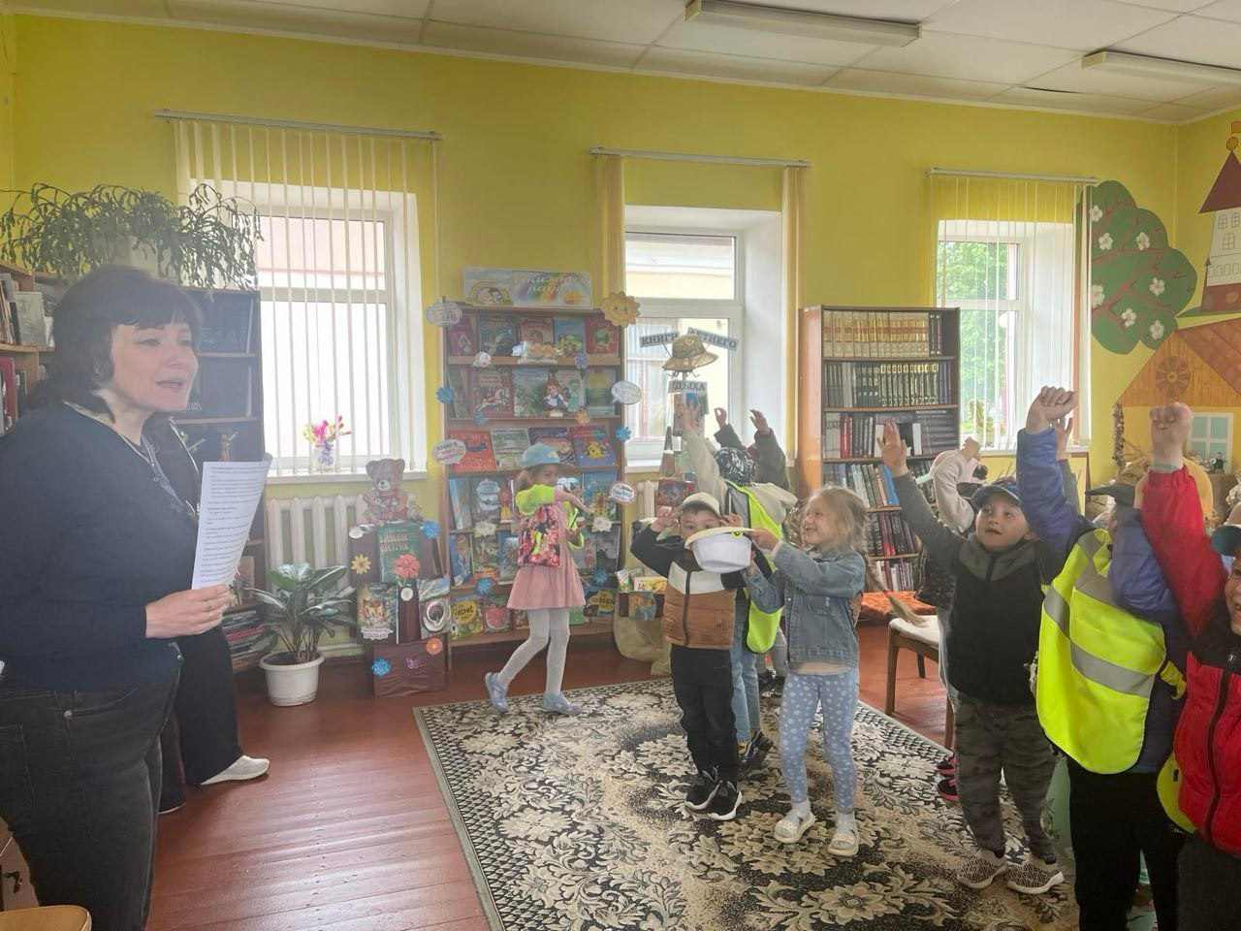
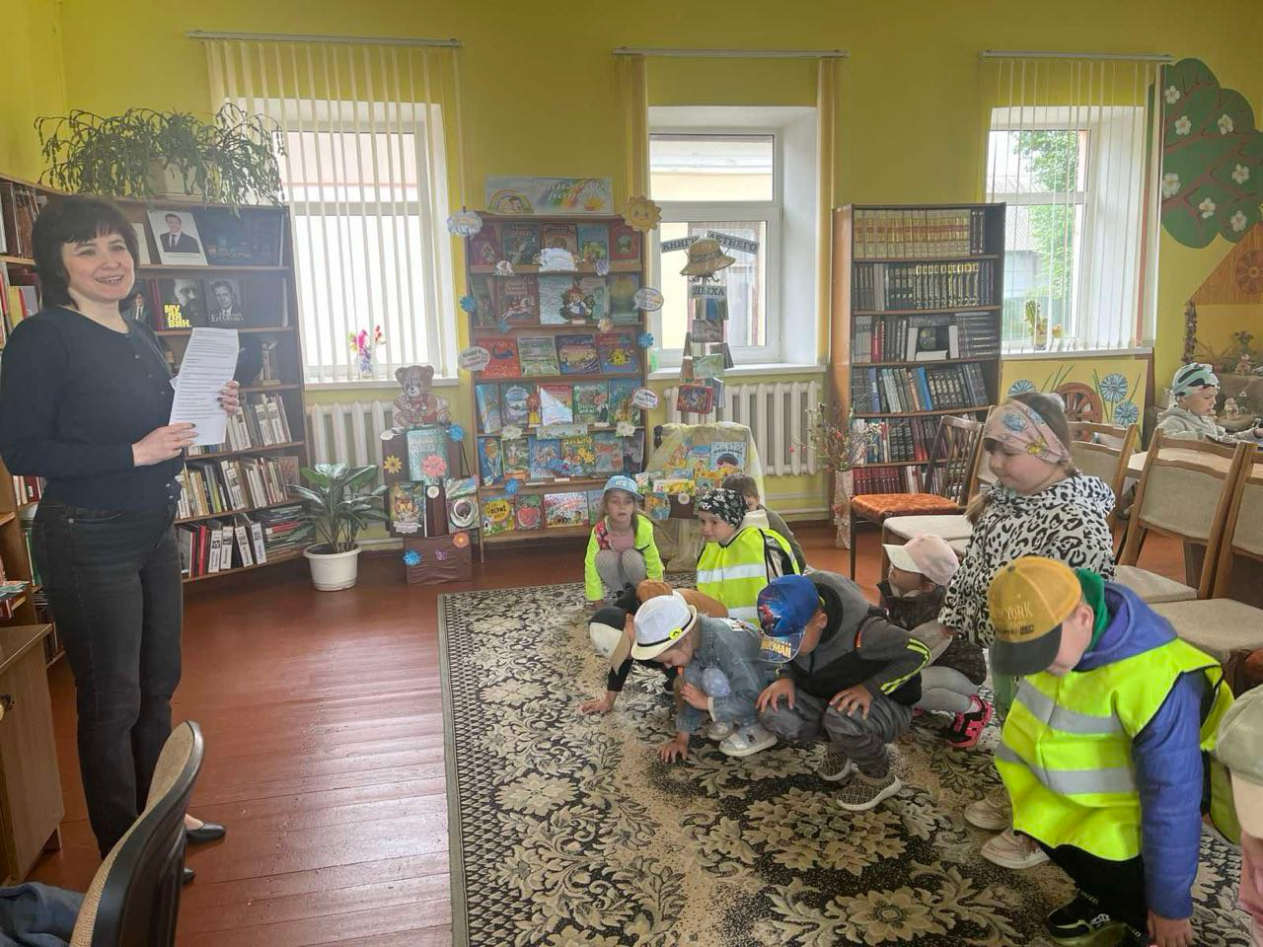
В Мирской горпоселковой библиотеке 2.07.2025 для самых маленьких посетителей прошло интеллектуальное шоу «Что? Где? Когда?» Ребята показали свои знания в правилах ЗОЖ, разгадывали задания из черного ящика, проводили физкультминутку, складывали пазлы по сказкам и называли «грязнуль» из литературных произведений, читали отрывки из сказок К.И. Чуковского «Мойдодыр» и «Федорино горе».и др. Все присутствующие получили от мероприятия массу положительных эмоций.

